**Гузняк Степан Адамов (Huzniak Stefan)**

11 августа 1793 г – крещение (НИАБ 136-13-894, лист 20, №60/1793-р (ориг)), (РГИА 823-2-18, лист 248,№32/1793-р (коп)).

**НИАБ 136-13-894:** Лист 20. **Метрическая запись №60/1793-р (ориг).**

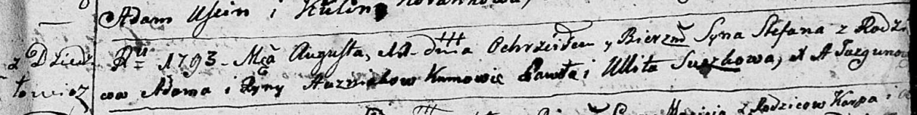

Дедиловичская Покровская церковь. 11 августа 1793 года. Метрическая запись о крещении.

Huzniak Stefan – сын родителей с деревни Дедиловичи.

Huzniak Adam – отец.

Huzniakowa Ryna – мать.

Suszko Paweł - кум.

Suszkowa Ullita - кума.

Jazgunowicz Antoni – ксёндз.

**РГИА 823-2-18:** Лист 248. **Метрическая запись №32/1793-р (коп).**

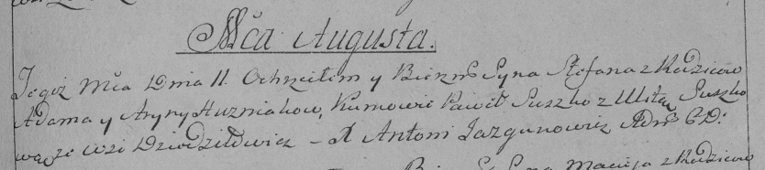

Дедиловичская Покровская церковь. 11 августа 1793 года. Метрическая запись о крещении.

Huzniak Stefan – сын родителей с деревни Дедиловичи.

Huzniak Adam – отец.

Huzniakowa Aryna – мать.

Suszko Paweł – кум.

Suszkowa Ulita – кума.

Jazgunowicz Antoni – ксёндз.